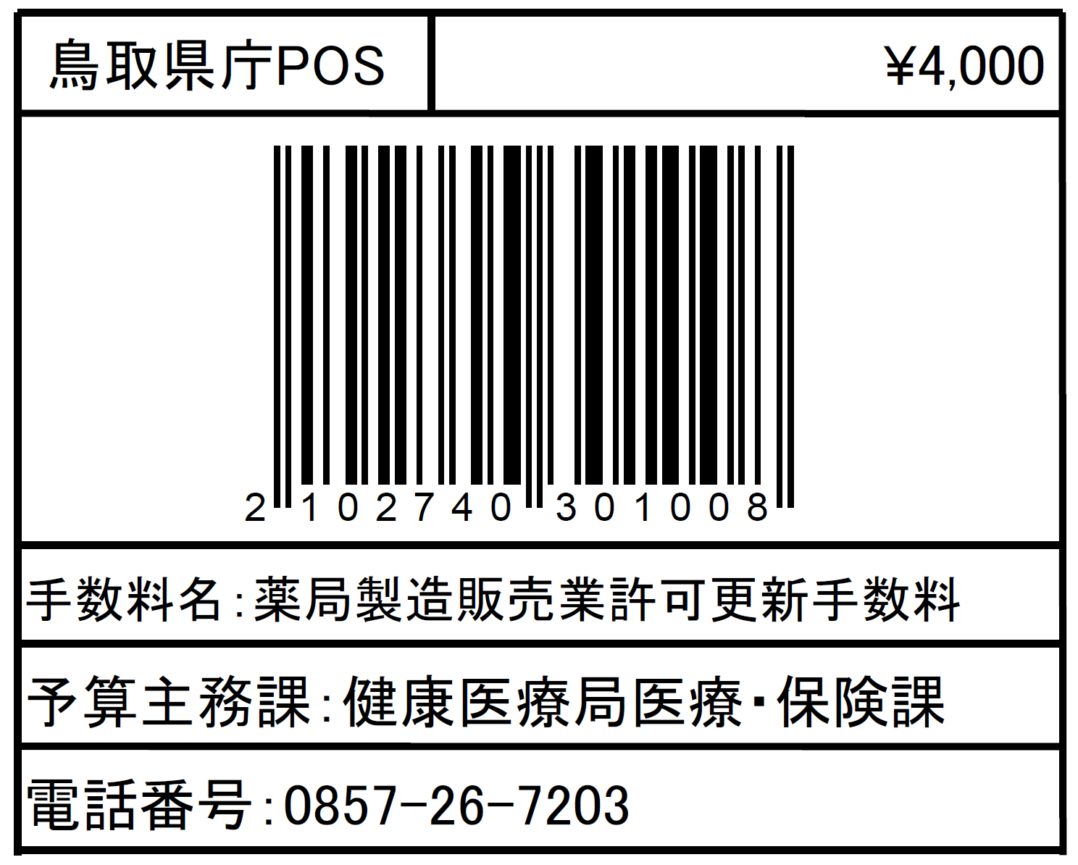

様式第十一（第二十三条、第百十四条の六、第百三十七条の六関係）

薬局製造販売医薬品 | 製造販売業許可更新申請書

許可番号及び年月日
主たる機能を有する事務所の名称
主たる機能を有する事務所の所在地
許可の種類 |  |  | 薬局製造販売医薬品製造販売業許可
（法人にあつては）
薬事に関する業務に
責任を有する役員の氏名
総括製造販売責任者 |  | 氏名 |  | 資格
 |  | 住所
申請者（法人にあつては、薬事に関する業務に責任を有する役員を含む。）の欠格条項 | (1) 法第75条第１項の規定により許可を取り消され、取消しの日から３年を経過していない者
 | (2) 法第75条の２第１項の規定により登録を取り消され、取消しの日から３年を経過していない者
 | (3) 禁錮以上の刑に処せられ、その執行を終わり、又は執行を受けることがなくなつた後、３年を経過していない者
 | (4) 法、麻薬及び向精神薬取締法、毒物及び劇物取締法その他薬事に関する法令で政令で定めるもの又はこれに基づく処分に違反し、その違反行為があつた日から２年を経過していない者
 | (5) 麻薬、大麻、あへん又は覚醒剤の中毒者
 | (6) 精神の機能の障害により製造販売業者の業務を適正に行うに当たつて必要な認知、判断及び意思疎通を適切に行うことができない者
 | (7) 製造販売業者の業務を適切に行うことができる知識及び経験を有すると認められない者
備考

上記により、 | 薬局製造販売医薬品 | の製造販売業の許可の更新を申請します。
年 月 日
住所 | 法人にあつては、主たる事務所の所在地
氏名 | 法人にあつては、名称及び代表者の氏名

鳥取県 総合事務所長 殿

（注意）
１ 用紙の大きさは、Ａ４とすること。
２ 字は、墨、インク等を用い楷書ではつきりと書くこと。
３ 許可の種類欄には、医薬品、体外診断用医薬品、医薬部外品、化粧品又は医療機器の製造販売業にあつては法第12条第１項又は法第23条の２第１項に掲げる許可の種類のうち該当するもの、再生医療等製品の製造販売業にあつては再生医療等製品製造販売業許可と、薬局製造販売医薬品製造販売業にあつては薬局製造販売医薬品製造販売業許可と記載すること。
４ 総括製造販売責任者の資格欄には、医薬品又は体外診断用医薬品の製造販売業にあつてはその者が薬剤師であるときはその者の薬剤師名簿の登録番号及び登録年月日を、その者が薬剤師以外の者であるときはその者が第86条第１項第１号イ若しくはロ、第２号イからハまで、第３号イ若しくはロ又は第114条の49の２第１項第１号若しくは第２号のいずれに該当するかを、医薬部外品、化粧品、医療機器又は再生医療等製品の製造販売業にあつてはその者が第85条の２第１項及び第２項、第114条の49第１項及び第２項又は第137条の50第１項の各号のいずれに該当するかを記載すること。
５ 総括製造販売責任者の氏名、住所及び資格欄には、総括製造販売責任者補佐薬剤師を置く場合にあつては、「総括製造販売責任者／総括製造販売責任者補佐薬剤師」の氏名、住所及び資格をそれぞれ記載すること。この場合、資格欄には、上記４の総括製造販売責任者の資格／総括製造販売責任者補佐薬剤師の薬剤師名簿の登録番号及び登録年月日を記載すること。
６ 申請者の欠格条項の(1)欄から(7)欄までには、当該事実がないときは「なし」と記載し、あるときは、(1)欄及び(2)欄にあつてはその理由及び年月日を、(3)欄にあつてはその罪、刑、刑の確定年月日及びその執行を終わり、又は執行を受けることがなくなつた場合はその年月日を、(4)欄にあつてはその違反の事実及び違反した年月日を記載すること。また、(6)欄に該当するおそれがある者については、同欄に「別紙のとおり」と記載し、当該申請者に係る精神の機能の障害に関する医師の診断書を添付すること。
７ 薬局製造販売医薬品の製造販売業にあつては、備考欄にその薬局の開設許可番号及び許可年月日を記載すること。
８ 令第20条第２項に規定する医薬部外品の製造販売業にあつては、備考欄に「新指定医薬部外品」と記載すること。
９ 申請者が現に製造販売業の許可を取得している場合には、備考欄に当該製造販売業の許可の種類及び許可番号を記載すること。

